Il terremoto del 24 agosto 2016

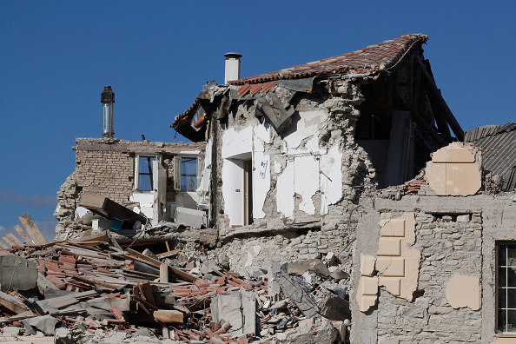

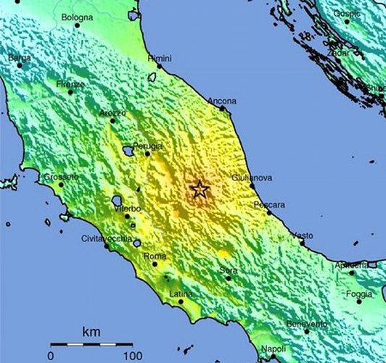
Terremoto 6.0 devasta il centro Italia.

Oltre 120 morti. Si scava fra le macerie. Amatrice, Accumoli e Arquata i centri più colpiti

ROMA 24 agosto 2016 - L'Italia piange ancora una volta, scossa e dilaniata da un altro terribile terremoto che ha colpito il cuore del Paese. Nella notte un forte sisma di magnitudo 6,0 ha devastato l'area fra Lazio, Marche, Umbria e Abruzzo, provocando morti e feriti. "Sono almeno 120 le vite spezzate", ha detto in serata da Rieti il presidente del Consiglio, Matteo Renzi. Si parla anche di 368 feriti e malati portati via da Amatrice e Accumoli con elicotteri ed eliambulanze. Il bilancio in serata si è ulteriormente aggravato: i morti ufficiali sono 124.

In questo paragrafo si trovano forme di questi verbi. Completa la tabella:

 | Participio passato/aggettivo | In inglese
Colpire
Devastare
Dilaniare
Piangere | pianto | To weep/cry
Provocare
Scuotere
Spezzare

La prima scossa, violentissima, alle 3.36 del mattino ha buttato giù dal letto migliaia di persone, sentita molto forte da Rimini fino a Napoli. L'epicentro è nei pressi di Accumoli, in provincia di Rieti, nel Lazio - paese equidistante da Amatrice e Norcia - a soli 4 chilometri di profondità. E proprio ad Accumoli e nella vicina Amatrice si registrano i danni più gravi: il centro di Amatrice è polverizzato, Accumoli è stato cancellato. "Il paese non c'è più. Sotto le macerie ci sono decine di persone": è la prima, drammatica, testimonianza del sindaco di Amatrice, Sergio Pirozzi, che in serata parla di 64 morti nel suo Comune e 11 ad Accumoli più un centinaio di dispersi. E poi c'è il dramma dello storico hotel Roma, sotto le cui macerie sarebbero rimaste uccise almeno due persone. Ma, secondo il sindaco, al momento della scossa di terremoto ci sarebbero stati almeno 70 ospiti.

Leggi il paragrafo e completa queste frasi:

- Migliaia di persone ……
- Persino a Napoli si ……..
- I danni più gravi ……
- Il sindaco di Amatrice ha subito detto che ………

Trova i sinonimi:

Vicino a
Seri
Frantumato
Eliminato
Rovine
ammazzate

Le vittime

Tra le tante storie …… vittime, quelle …. una famiglia …. 4 persone di Accumoli - mamma, papà e due bambini piccoli - che …. ore i soccorritori hanno tentato …….. salvare. Già nelle prime ore ….. mattinata il fotografo Emiliano Grillotti aveva descritto il lavoro frenetico …… almeno 15 persone che stavano scavando …… mani nude ……. tirarli fuori: "Si sentono le urla ……. mamma e …… uno …… bimbi" aveva detto. Purtroppo quando sono stati raggiunti erano già tutti morti. La loro casa avrebbe retto …… terremoto perché era strutturata ……. resistere …… scosse ma è stata travolta ….. campanile, ristrutturato …… recente, crollato sulla loro abitazione. A lieto fine invece il caso ….. una bambina ……10 anni estratta viva …… vigili del fuoco a Pescara del Tronto, dopo oltre 17 ore dal sisma. La sorellina invece non ce l'avrebbe fatta.

- In questo paragrafo rimetti le preposizioni (di, a o per), semplici o articolate:

- Spiega in parole tue perché la casa è crollata:

……………………………………………………………………………………….

- Che cosa è successo alla sorellina?

……………………………………………………………………………………….

Un'altra di 18 mesi - che si trovava ad Arquata - è morta in ospedale ad Ascoli Piceno. I suoi genitori sono stati salvati e ricoverati. La madre della piccola era scampata al terremoto dell'Aquila e si era trasferita ad Ascoli dopo quella terribile esperienza. Da Arquata arriva almeno una buona notizia: due bimbi di 4 e 7 anni sono stati estratti vivi dalle rovine. La nonna li aveva fatti infilare insieme a lei sotto al letto. La donna è stata estratta viva dopo diverse ore, mentre non ce l'ha fatta il nonno. Ad Amatrice in un silenzio quasi assoluto sono andate avanti per ore le ricerche di un bambino di 11 anni rimasto sotto le macerie della sua casa che era stato sentito più volte chiedere aiuto. Ma alla fine è stato trovato morto.

Trova espressioni da sostituire a queste:

- sono stati ... ricoverati
- era scampata al terremoto dell'Aquila
- sono stati estratti vivi
- non ce l'ha fatta il nonno
- che era stato sentito più volte

La dichiarazione del presidente del consiglio alla stampa

Guarda o ascolta il video e nota
- A chi vanno i suoi primi pensieri?

- Chi piange l’Italia?

- Che cosa mostra al mondo?

- A chi dice ‘grazie’?

- Qual è la priorità di queste ore?

- Quando si recherà nei luoghi del terremoto?

- Secondo lui di cosa sarebbe ora il tempo?

- Che cosa dice dell’Italia in momenti come questi?

- Che promessa fa?

- Perché?

Ritorno ad Amatrice, il mio paese che non c'è più
BENEDETTA PERILLI, 26 agosto 2016. Torno ad Amatrice dopo un mese dall'ultima volta che l'ho vista. Qui sono nata, qui sono cresciuta, qui alle 3 e 36 del 24 agosto un terremoto ha ucciso oltre duecento persone, tra le quali anche le mie due zie e mia cugina.
Quello che è successo quella notte lo vedo nello sguardo terrorizzato di mio padre. Un sopravvissuto. Insieme al cane Ugo ha superato un armadio che gli cadeva addosso, sceso le scale tra calcinacci e quadri che volavano, preso la porta per scappare. La porta era bloccata, la casa si era spostata. Ha rotto la porta, è fuggito. Ha risalito la strada fino all'imbocco del paese.
Il paese non c'era più. La casa dove le sorelle e la nipote dormivano disintegrata. E non c'era neanche stamattina quando sono arrivata.
Torno ad Amatrice passando per una strada che non conoscevo, appena asfaltata e con un ponte che non avevo mai visto. Le altre vie di accesso sono chiuse. Da est, il paese sembra intatto ma appena superi l'ultimo blocco, quello al quale accedono solo i parenti delle vittime, si aprono violenti i vuoti sulle case e sui palazzi.
La prima che incontro, in questa dolorosa camminata verso un passato che non c'è più, è proprio casa mia. La abbraccio, perché ha salvato mio padre, ma capisco solo in quel momento che non ci entrerò mai più.
Continuo, manca l'orizzonte che conosco. Quei tetti che coprono le montagne, ora sono a terra, e tra una tenda che sventola - quella di casa di Marisa - e la testiera di un letto che si è trasformato in tomba, ora spuntano le cime verdi. Sarebbe quasi più bello il cielo di questa Amatrice nuova, dove sul corso svetta solo la torre - senza campana, caduta dopo l'ennesima scossa - senza case, senza vita. Sarebbe quasi perfetto se non fosse che sotto alle macerie sono sepolti ancora i corpi di tanti amatriciani.
I sopravvissuti vagano con le lacrime agli occhi e i vestiti sporchi, chi con una busta di plastica, chi - i più fortunati - ancora con gli occhiali a specchio. Tra giornalisti, soccorritori e forze dell'ordine, quando incontro i miei compaesani lo sguardo si addolcisce, le braccia si tendono e anche l'uomo più burbero del paese finisce per stringerti, in lacrime per la perdita del figlio; l'altro, il compagno delle elementari diventato alto, ha perso madre, sorella e cugina. Tutti hanno perso qualcosa, tutti lo vogliono raccontare presto, con dettagli, senza indugiare sui sacchi neri che contengono i corpi, le lenzuola bianche che coprono la morte.
Il vuoto sul bar di "Fofò" e sull'edicola, sull'unica boutique del paese, sul fotografo Caramella, quello con l'occhio storto. Manca la vetrinetta dove esponeva le foto del carnevale e io da bambina mi cercavo sperando di essere venuta bene. E manca il sonno, manca la dignità a Lisetta che tutta la vita ha indossato un abitino composto e ora si aggira in ciabatte con lo sguardo perso. Le case molti non le hanno più e ora dormono nella tendopoli al campo sportivo, le signore eleganti con le popolane. Tutti a mangiare una fetta di formaggio.
Intanto si scava ancora nella zona rossa e al tramonto si vede alzarsi ancora qualche nuvola di calcinacci tra le scosse che non smettono di agitarsi sotto i piedi. Una supera il quarto grado, gli occhi di Alfredo si sgranano in mezzo alla strada che conduce alla piscina. Ora è diventata una sorta di bar all'aperto.
Nessuno vuole fare la fine di Benito e Maria, li hanno appena estratti dalla piazza più nuova del paese. Sotto queste macerie gli amatriciani sono morti dopo una vita di lavoro. E che amara ironia quelle case ora polverizzate per le quali hanno faticato senza sosta. Sin da giovani, senza divertirsi troppo. Costruire, come la miglior educazione contadina insegna, per poi lasciarsi schiacciare dai sacrifici di una vita. La sera al massimo un bicchiere al bar dei Baccari, scomparso; una fidanzata da far passeggiare sul corso che non c'è più per poi affiggere le partecipazioni sotto le logge che abbellivano il comune, se guardavi bene c'era disegnato anche il volto di Mussolini. I più fortunati si sposavano a San Francesco, semidistrutta. Mamma e papà si sono sposati li.
Dove abbiamo vissuto per dieci anni sono morte tre persone, madre, padre e figlia. Dove compravo il panino al prosciutto prima di andare a scuola a piedi ancora si scava e l'edicola, che si illuminava nei giorni di neve alta e mi faceva sognare il mondo, ora è spenta.

Guarda anche il reportage della giornalista (http://video.repubblica.it/dossier/terremoto-24-agosto-2016/ritorno-ad-amatrice-il-mio-paese-non-esiste-piu/250028/250174 )

Dopo aver fatto questi esercizi e letto l’articolo, facciamo una lista di vocabolario utile:

Earthquake | Terremoto / sisma | A tremor | Un …………
Helicopter |  | Epicentre
Rubble |  | To fall down/crumble

Lettere commoventi

Ciao piccola, scusa se siamo arrivati tardi. Purtroppo avevi già smesso di respirare, ma voglio che tu sappia da lassù che abbiamo fatto tutto il possibile per tirarvi fuori da lì. Quando tornerò a casa mia all’Aquila saprò che c'è un angelo che mi guarda dal cielo e di notte sarai una stella luminosa. Ciao Giulia, anche se non mi hai conosciuto. Ti voglio bene

E' il contenuto della lettera che uno dei soccorritori ha scritto e lasciato sulla bara della piccola Giulia, la bambina morta a Pescara del Tronto, uno dei comuni dell'Italia centrale più colpito dal terremoto del 24 agosto. La squadra di soccorso è riuscita invece a salvare la sorellina, Giorgia di 4 anni, protetta nel crollo proprio dal corpo di Giulia.

Caro Gesù, visto che sono con te potresti salutarmi mamma e papà? Senza di loro mi sento molto sola. Qui le mie nuove maestre mi hanno detto che ora i miei genitori sono con te. Per favore trattali bene, e dai un abbraccio da parte mia alla mamma, e dille che non vedo l’ora di rivederla presto. Qui tutto è crollato, anche la mia stanza con i giochi, dove c’era la fortezza che papà aveva costruito, anche se aveva detto che era indistruttibile. Per favore Gesù, se puoi, potresti ricostruire la nostra casa così possiamo tornare come eravamo prima? E per favore digli a mamma e papà che li aspetto, che sono stanca di stare con le maestre, anche se mi trattano bene e mi vogliono bene.

Questo il testo di una lettera scritta da una bambina di 7 anni rimasta orfana dei genitori dopo il terremoto di Amatrice.

A settembre faccio 7 anni. E inizio la seconda. La mia scuola è crollata. Mi ricostruisci di nuovo la scuola? Mi piacerebbe la piscina nella nuova scuola. Mi piacerebbe avere nella scuola tanti giochi e una palestra calda e grande. Grazie … che non si distruggerà più la mia scuola.

Una lettera inviata al ministro dell'Istruzione, Stefania Giannini, scritta da uno dei bambini di Amatrice.

Estratti da http://www.repubblica.it/cronaca/2016/08/24/news/sisma_del_6_4_nella_notte_vicino_perugia_avvertito_in_tutto_il_centro_italia-146516780/
http://video.repubblica.it/dossier/terremoto-24-agosto-2016/ritorno-ad-amatrice-il-mio-paese-non-esiste-piu/250028/250174
http://www.repubblica.it/cronaca/2016/08/26/news/reportage_amatrice_dopo_terremoto-146626633/?ref=HREC1-8

